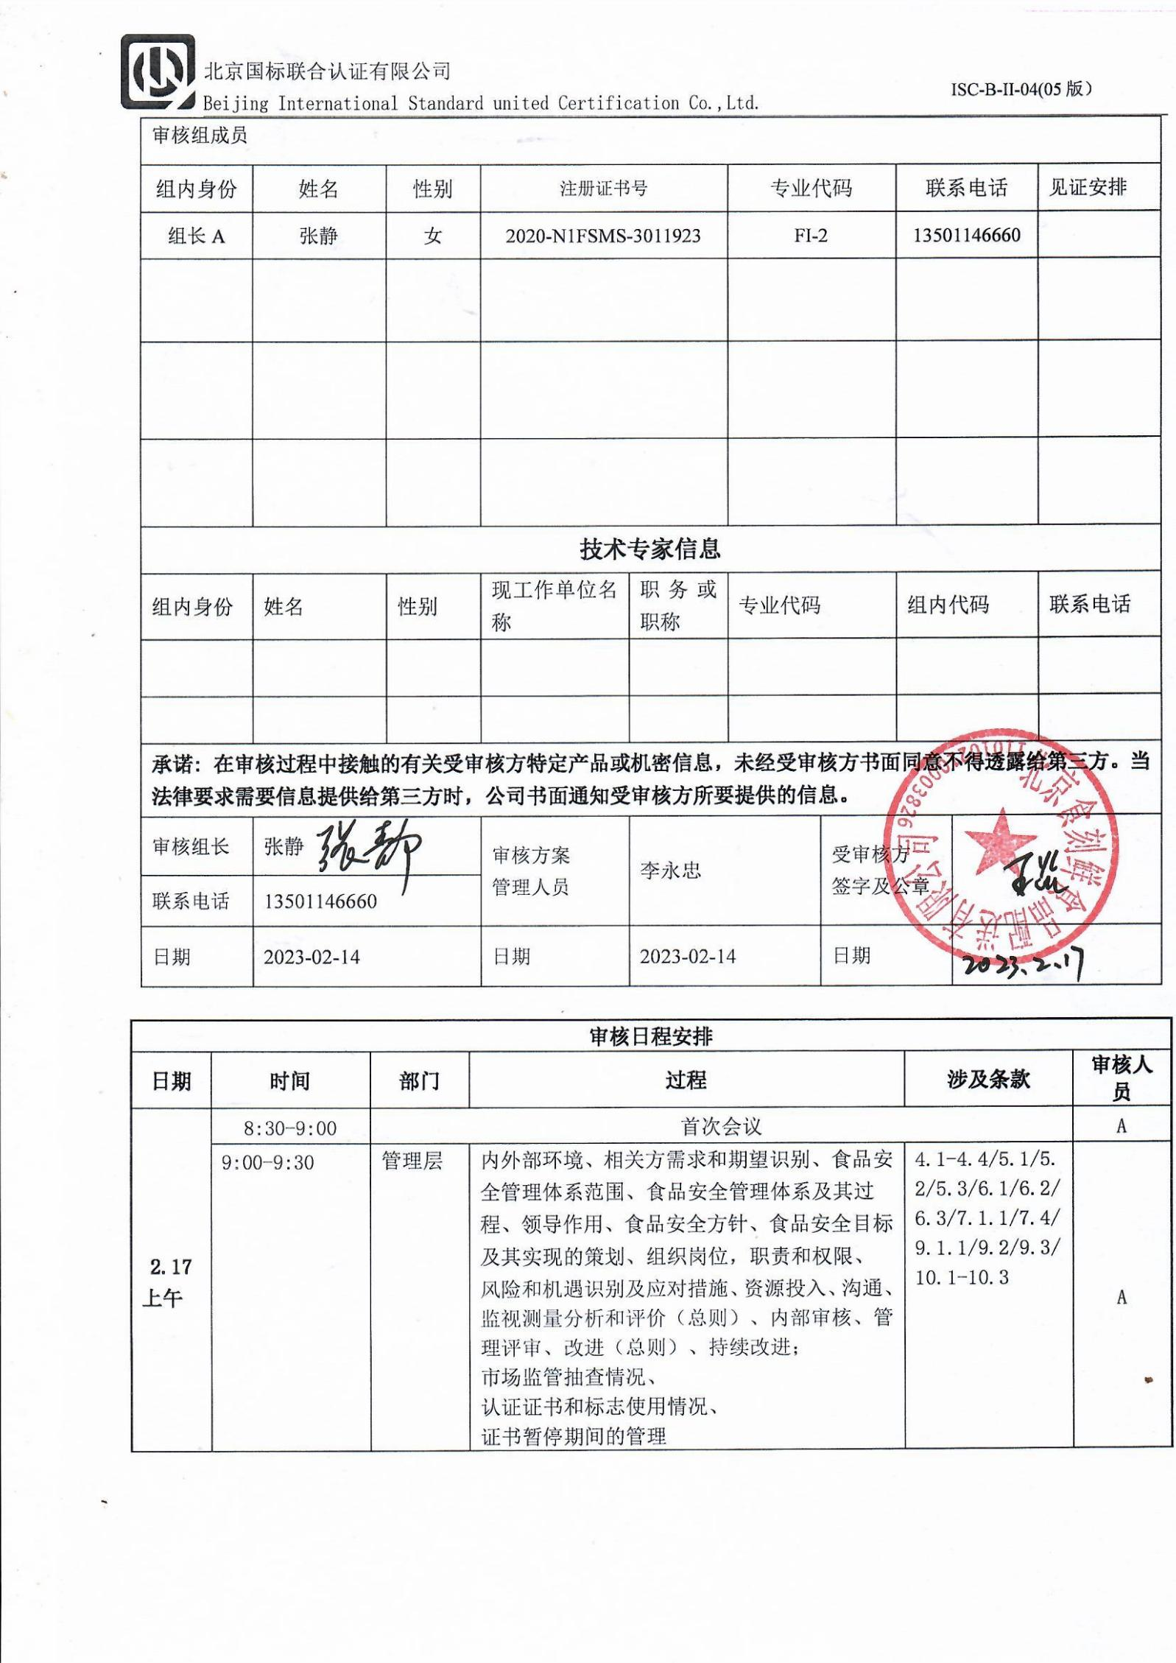**审核计划**

|  |  |  |  |  |  |  |  |  |  |  |  |  |  |
| --- | --- | --- | --- | --- | --- | --- | --- | --- | --- | --- | --- | --- | --- |
| 受审核方名称 | 北京食刻鲜食品配送有限公司 | | | | | | | | | | | | |
| 注册地址 | 北京市丰台区花乡新发地农工商联合公司院内新发地农产品市场商业街平房20号 | | | | | | | | | | | | |
| 经营地址 | 北京市丰台区花乡新发地农工商联合公司院内新发地农产品市场商业街平房20号 | | | | | | | | | | | | |
| 联系人 | 王炎 | | | 联系电话 | | 15233766310 | | | 邮编 | | | 549049064@qq.com | |
| 最高管理者 | 王炎 | | | 联系电话 | |  | | | 邮箱 | | |  | |
| **合同编号**. | 0967-2021-F-2023 | | | **审核领域** | | **□**QMS**□**EcMS**□**EMS**□**OHSMS  **■FSMS** **□HACCP** **□EnMS** | | | | | | | |
| **审核类型** | **□初次认证第（二）阶段****■监督审核**+恢复**□再认证 □扩项审核 □其他** | | | | | | | | | | | | |
| **审核方法** | ■现场审核 □远程审核 □现场结合远程审核 □非现场审核（仅限一阶段） | | | | | | | | | | | | |
| **远程审核方式** | **□音频□视频□数据共享□远程接入** | | | | | | | | | | | | |
| **远程审核资源** | **□网络 □智能手机 □台式电脑 □笔记本电脑 □录像机 □照相机 □可穿戴设备** | | | | | | | | | | | | |
| 审核目的 | **□第二阶段审核：验证组织管理体系的建立、实施运行的符合性及有效性，以确定是否推荐认证注册。**  **☑监督：验证组织管理体系的符合性和持续有效性，以确定是否推荐保持认证注册资格。**  **□再认证：验证组织管理体系的符合性和持续有效性，以确定是否推荐保持认证注册资格并换发认证证书。**  **□特殊审核: □确定是否推荐同意扩大范围的申请并换发认证证书。**  **□跟踪调查投诉、曝光情况，确认获证客户是否已实施有效的整改措施。**  **□调查获证客户变更信息，确定管理体系持续有效运行。**  **☑对被暂停客户进行跟踪审核，验证被暂停原因是否已消除，以确定是否恢复认证注册资格。**  **□验证管理体系实施运行的符合性及有效性。** | | | | | | | | | | | | |
| 审核范围 | 位于北京市丰台区花乡新发地农工商联合公司院内新发地农产品市场商业街平房20号的北京食刻鲜食品配送有限公司预包装食品（不含冷藏冷冻食品）的销售 | | | | | | | | | 专业  代码 | | FI-2 | |
| 审核准则 | **□GB/T19001-2016/ISO 9001:2015** **□GB/T 50430-2017****□GB/T24001-2016/ISO 14001:2015**  **□GB/T45001-2020/ISO45001：2018标准** **■ISO 22000:2018**  **□GB/T 27341-2009&GB 14881-2013&危害分析与关键控制点（HACCP体系）认证补充要求1.0**  **□GB/T 23331-2020/ISO 50001:2018**  **□RB/T (行业认证标准)**  **☑适用于受审核方的法律法规及其他要求； ☑认证合同**  **☑受审核方管理体系文件 (手册版本号：A/0)** | | | | | | | | | | | | |
| 审核日期 | **现场审核于****2023年02月17日 上午至2023年02月17日 下午(共****1.0天)** | | | | | | | | | | | | |
| **远程审核于年月日上午至年月日下午 (共天)** | | | | | | | | | | | | |
| 审核语言 | ☑**普通话**□**英语**□**其他** | | | | | | | | | | | | |
| 审核组成员 | | | | | | | | | | | | | |
| 组内身份 | 姓名 | 性别 | 注册证书号 | | | 专业代码 | | 联系电话 | | | | | 见证安排 |
| 组长A | 张静 | 女 | 2020-N1FSMS-3011923 | | | FI-2 | | 13501146660 | | | | |  |
|  |  |  |  | | |  | |  | | | | |  |
|  |  |  |  | | |  | |  | | | | |  |
|  |  |  |  | | |  | |  | | | | |  |
| **技术专家信息** | | | | | | | | | | | | | |
| 组内身份 | 姓名 | 性别 | 现工作单位名称 | | 职务或职称 | 专业代码 | | 组内代码 | | | | | 联系电话 |
|  |  |  |  | |  |  | |  | | | | |  |
|  |  |  |  | |  |  | |  | | | | |  |
| **承诺: 在审核过程中接触的有关受审核方特定产品或机密信息，未经受审核方书面同意不得透露给第三方。当法律要求需要信息提供给第三方时，公司书面通知受审核方所要提供的信息。** | | | | | | | | | | | | | |
| 审核组长 | 张静 | | 审核方案  管理人员 | | 李永忠 | | 受审核方  签字及公章 | | | |  | | |
| 联系电话 | 13501146660 | |
| 日期 | 2023-02-14 | | 日期 | | 2023-02-14 | | 日期 | | | |  | | |

|  |  |  |  |  |  |
| --- | --- | --- | --- | --- | --- |
| **审核日程安排** | | | | | |
| **日期** | **时间** | **部门** | **过程** | **涉及条款** | **审核人员** |
| **2.17**  **上午** | 8:30-9:00 | 首次会议 | | | A |
| 9:00-9:30 | 管理层 | 内外部环境、相关方需求和期望识别、食品安全管理体系范围、食品安全管理体系及其过程、领导作用、食品安全方针、食品安全目标及其实现的策划、组织岗位，职责和权限、  风险和机遇识别及应对措施、资源投入、沟通、监视测量分析和评价（总则）、内部审核、管理评审、改进（总则）、持续改进；  市场监管抽查情况、  认证证书和标志使用情况、  证书暂停期间的管理  上次不符合项的整改有效性。 | 4.1-4.4/5.1/5.2/5.3/6.1/6.2/6.3/7.1.1/7.4/9.1.1/9.2/9.3/10.1-10.3 | A |
| 9:30-11:00 | 食品安全小组 | 食品安全小组组长及职责、外部开发的食品安全管理体系要素、运行策划和控制、PRP、可追溯性系统、应急准备和响应、危害控制计划的建立和实施总则、预备步骤、危害分析和制定控制措施、关键控制点（CCP）的确定、关键限值的确定、CCP的监控、建立关键限值偏离时的纠偏措施、确认/验证及结果分析、不符合和纠正措施、体系更新等 | 5.3/7.1.5 /8.1-8.6/ 8.8/  9.1.2/10.2 | A |
| 11:30-12:30 | 采购部 | 部门职责、外部提供的过程、产品或服务的控制、产品检验涉及的OPRP或CCP的监控、不合格控制、关键限值偏离时的纠偏措施、纠正措施、召回/撤回、监视和测量设备的控制、供方管理及订单管理 | 5.3/6.2/7.1.6/ 8.7/8.8/8.9  5.3/6.2/7.1.6 | A |
|  | 12：30~13：00 |  | 午餐 |  | A |
| **2.17**  **下午** | 13:00-15:30 | 业务部配送中心现场 | 销售分拣现场、储存/物流配送过程控制、前提方案、操作性前提方案、基础设施、工作环境、标识和追溯性、CCP的监控、放行评价、不合格控制、撤回/召回 | 5.3/6.2/7.1.3/7.1.4/8.2/8.3/8.4/8.5.4/7.4 | A |
| 15:30-16:00 | 综合部 | 部门职责、能力和意识、信息沟通、文件和记录管理、 | 5.3/6.2/7.1.2/7.2/7.3/7.4/7.5 | A |
| 16:00-16:30 | 管理层沟通 | | | A |
|  | 16:30-17:00 | 末次会议 | | | A |

**注：每次监督审核必审条款：**

1. **Q：4.1、4.2、4.3、4.4、5.2、5.3、6.1、6.2、6.3、8.1、8.2、8.3、8.4、8.5、8.6、8.7、9.1、9.2、9.3、10.2、10.3;**
2. **J:3.2、3.3、3.4、4.2、4.3、5.2、5.3、6.2、6.3、7.2、7.3、7.4、8、9、10、11、12**
3. **E/O:4.1、4.2、4.3、4.4、5.2、5.3、6.1、6.2、8.1、8.2、9.1、9.2、9.3、10.2、10.3**
4. **S：4.1、4.2、4.3.1、4.3.2、4.3.3、4.4.1、4.4.3、4.4.6、4.4.7、4.5.1、4.5.2、4.5.3、4.5.5、4.6**
5. **En:**
6. **除以上必审条款外还需审核：标准/规范/法规的执行情况、上次审核不符合项的验证、认证证书、标志的使用情况、投诉或事故、监督抽查情况、体系变动**